DEFY EL PRIMERO FUSEE TOURBILLON

Desde os primórdios da precisão na contagem do tempo, os relojoeiros buscam produzir peças que ofereçam desempenho inabalável ao usar a “força constante”. A Zenith reinterpreta o mecanismo "fuso e corrente" de força constante em um estilo modernista no novo DEFY Fusee Tourbillon. Abrigando o novo calibre El Primero 4805 SK, um movimento de corda manual que segue o código DEFY da arquitetura de movimento vanguardista com um impacto tridimensional aberto, o DEFY Fusee Tourbillon está disponível em duas versões: carbono ou platina.

Uma nova visão da alta relojoaria
À primeira vista, já fica claro que o calibre do DEFY Fusee Tourbillon é algo extraordinário. O projeto mencionado das pontes é amplificado por seu tratamento bicolor, onde a superfície acetinada tem um tratamento preto, enquanto seus lados polidos são um tom de ródio cinza mais claro. A disposição das pontes oferece um layout equilibrado das várias funções e complicações. Na metade superior do movimento, é possível admirar o exclusivo mecanismo de fuso e corrente de força constante. A corrente, que consiste em 575 componentes individualmente montados à mão, recebe um ousado tratamento azulado, algo inédito para um relógio de pulso com um sistema de fuso e corrente. No lado oposto, às 6 horas, uma gaiola de turbilhão com uma construção inteiramente nova, com a roda de equilíbrio descentralizada, faz uma rotação completa a cada 60 segundos. Como a corrente, a gaiola do turbilhão é embelezada com uma impressionante cor azul, destacando o efeito visual das peças móveis exclusivas do DEFY Fusee Tourbillon. Posicionado na borda do mostrador entre 4 e 5 horas, o ponteiro vermelho indica a reserva de marcha, um recurso muito útil para a corda manual do DEFY Fusee Tourbillon com sua reserva de marcha de 50 horas.

Um movimento extraordinário – duas execuções completamente diferentes
Quando o tambor da mola principal do movimento mecânico se desenrola, o torque que ele libera para a peça reguladora reduz, resultando em um desempenho cronometricamente menos eficiente do movimento. Uma solução secular para combater isso e alcançar a força constante está dentro da fonte de energia e sua transmissão. Conhecido como o sistema “fusee and chain” (fuso e corrente), ele conta com uma corrente em miniatura enrolada em um fuso cônico e está acoplado ao barril da mola principal. Conforme a mola principal desenrola, a corrente vai se enrolando em torno do tambor, saindo da ampla base cônico largo do fuso. A maior a rotação do movimento devido ao fuso compensa o enfraquecimento da tração da mola principal, mantendo o torque e, por consequência, a amplitude da peça reguladora constante através da duração da autonomia da mola principal.

Combinando o mecanismo de fuso e corrente com uma peça reguladora do turbilhão, a Zenith coloca a precisão como a frente de sua abordagem exclusiva à alta relojoaria. Destacando a proeza técnica e estética exclusiva da peça, o DEFY Fusee Tourbillon é produzido em duas edições diferentes.

A primeira versão apresenta uma caixa leve, porém, robusta, coroa e fecho de fivela em carbono. O tratamento de fibra de carbono se estende até mesmo ao mostrador aberto, com o elemento esquelético central e o anel de flange ao redor que refletem o brilho único da fibra de carbono. Para completar o look high-tech, o DEFY Fusee Tourbillon em carbono é montado em uma borracha preta com um efeito de tecido “Cordura” e costura azul. É fornecida uma segunda pulseira em borracha preta com um efeito de carbono entrelaçado. O DEFY Fusee Tourbillon em carbono está limitado a 50 peças.

A segunda versão do DEFY Fusee Tourbillon está limitada a apenas 10 peças e é feita em platina. O movimento exposto proporciona uma visão voluptuosa e vibrante, em que a mistura de materiais e tons adicionam profundidade visual: desde a placa de base do movimento na cor antracito até a corrente azulada e a gaiola do turbilhão sob um conjunto de pontes geométricas em dois tons. A pulseira é feita em borracha preta com revestimento de couro de crocodilo preto no centro.

Embora cada versão vá ter um apelo a um público diferente de aficionado por relógios vanguardista, uma coisa é certa: O DEFY Fusee Tourbillon solidifica a posição da Zenith como líder na criação do futuro da relojoaria.

ZENITH: O futuro da relojoaria suíça
Tendo a inovação como seu lema, a Zenith apresenta movimentos excepcionais que são desenvolvidos e fabricados internamente para todos os seus relógios como, por exemplo, o DEFY Inventor com seu oscilador monolítico de precisão excepcional ou o DEFY El Primero 21 com seu cronógrafo de centésimo de segundo de alta frequência. Desde a sua criação em 1865, a Zenith redefiniu consistentemente as noções de precisão e inovação, incluindo o primeiro “Pilot Watch” nos primórdios da aviação e o primeiro calibre de cronógrafo automático “El Primero” produzido em série. Sempre um passo à frente, a Zenith está escrevendo um novo capítulo em seu legado único, estabelecendo novos padrões para desempenho e designs inspirados. A Zenith está aqui para moldar o futuro da relojoaria suíça, lado a lado com aqueles que ousam desafiar o próprio tempo e ir além.

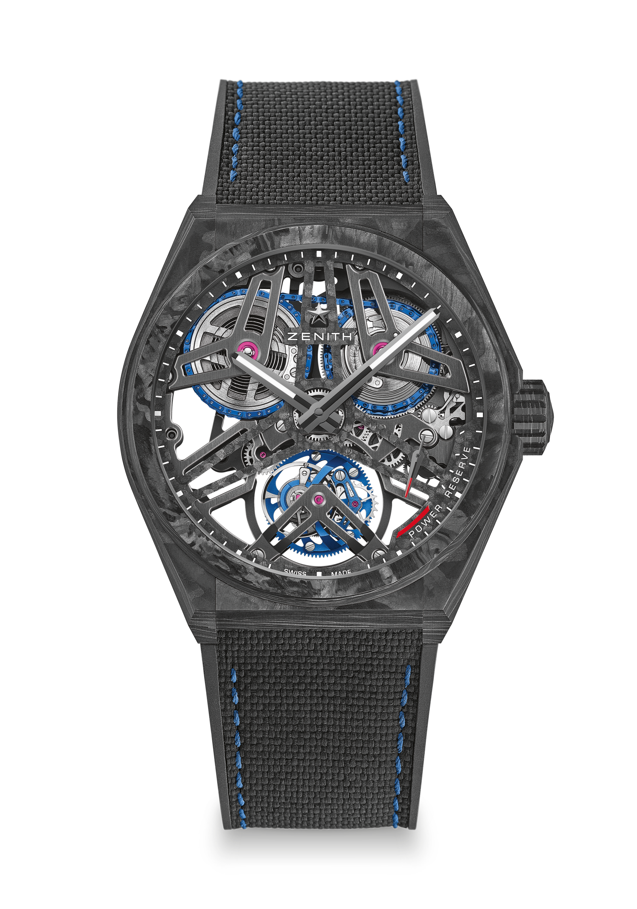
DEFY FUSEE TOURBILLON
EDIÇÃO LIMITADA A 50

Referência: 10.9000.4805/78.R916

PONTOS DE VENDAS EXCLUSIVOS
Modelo totalmente em carbono: Caixa, coroa e fecho de fivela
Combinação exclusiva: Calibre turbilhão de fuso e corrente
Corrente feita com 575 componentes
Turbilhão El Primero com corda manual e escapamento fuso e corrente
Transmissão de fuso e corrente de força constante ligada ao tambor

MOVIMENTO
Movimento El Primero 4805 SK, Manual
Calibre 16½``` (Diâmetro: 37 mm)
Espessura do movimento: 5,9 mm
Componentes: 807
Assinatura exclusiva bicolor nas placas e pontes
Joias: 34
Frequência: 36.000 VpH (5 Hz)
Reserva de marcha aprox..: 50 horas

FUNÇÕES
Horas e minutos ao centro
Turbilhão:
- A gaiola está posicionada às 6 horas
- A gaiola dá uma volta por minuto
Indicador de reserva de marcha às 4 e às 5 horas
Transmissão de fuso e corrente ligada ao tambor

CAIXA, MOSTRADOR E PONTEIROS
Diâmetro: 44 mm
Diâmetro da abertura: 36,5 mm
Espessura: 13,35 mm
Vidro: vidro de safira convexo com tratamento antirreflexo em ambos os lados
Fundo da caixa: vidro de safira transparente
Material: Carbono preto
Estanqueidade: 10 ATM
Mostrador: Aberto e em carbono
Índices das horas: Transferido
Ponteiros: Banhados a rutênio preto, facetados e revestidos com SuperLuminova SLN C1

PULSEIRA E FECHO
Pulseira: Borracha preta com borracha preta com padrão Cordura
Fecho: Fecho de dobra dupla em titânio com cabeça em carbono preto
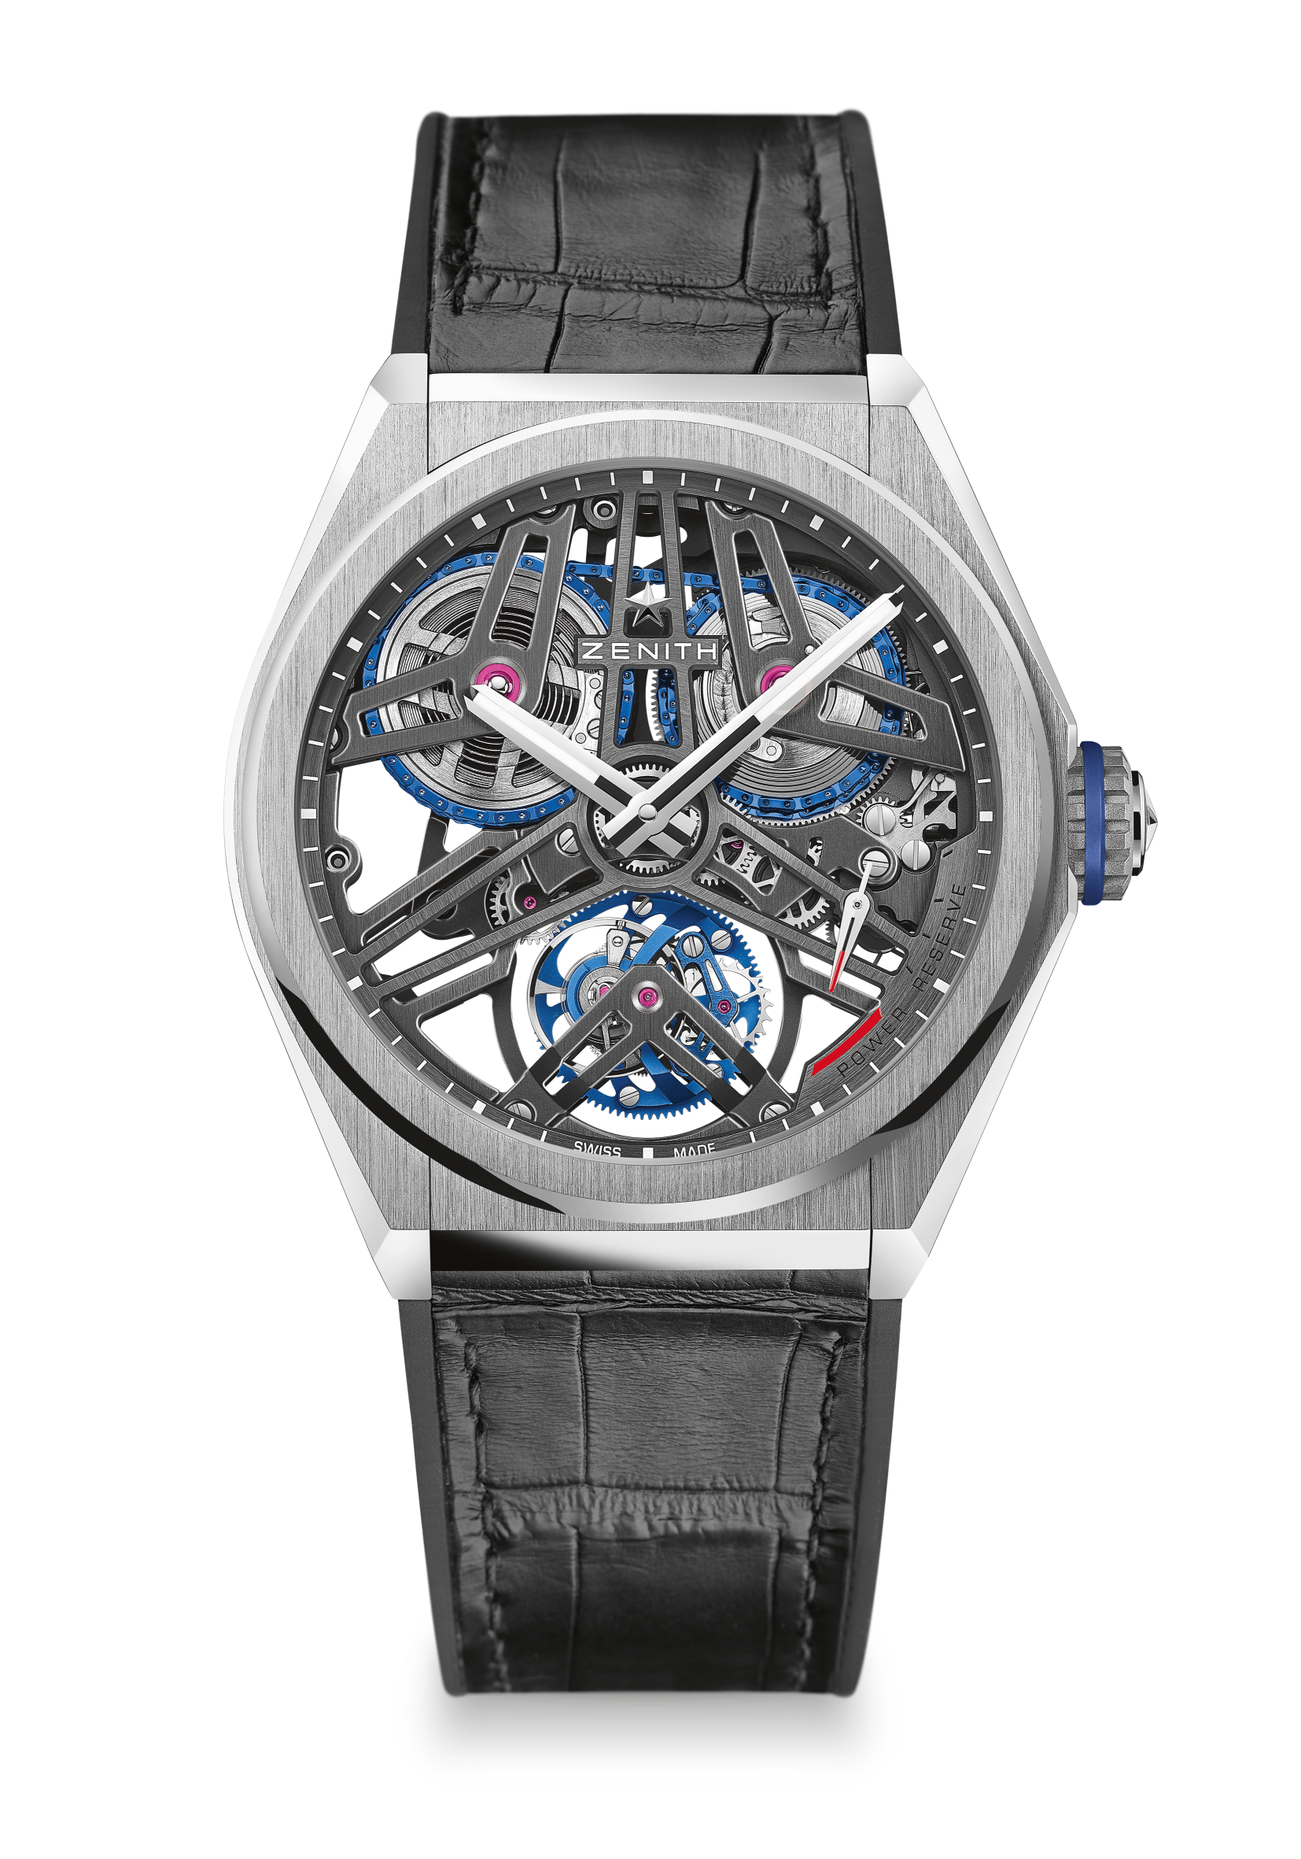
DEFY FUSEE TOURBILLON
EDIÇÃO LIMITADA A 10

Referência: 40.9000.4805/75.R582

PONTOS DE VENDAS EXCLUSIVOS
Combinação exclusiva: Calibre turbilhão de fuso e corrente
Corrente feita com 575 componentes
Turbilhão El Primero com corda manual e escapamento fuso e corrente
Transmissão de fuso e corrente de força constante ligada ao tambor

MOVIMENTO
Movimento El Primero 4805 SK, Manual
Calibre 16½``` (Diâmetro: 37 mm)
Espessura do movimento: 5,9 mm
Componentes: 807
Assinatura exclusiva bicolor nas placas e pontes
Joias: 34
Frequência: 36.000 VpH (5 Hz)
Reserva de marcha aprox..: 50 horas

FUNÇÕES
Horas e minutos ao centro
Turbilhão:
- A gaiola está posicionada às 6 horas
- A gaiola dá uma volta por minuto
Indicador de reserva de marcha às 4 e às 5 horas
Transmissão de fuso e corrente ligada ao tambor

CAIXA, MOSTRADOR E PONTEIROS
Diâmetro: 44 mm
Diâmetro da abertura: 36,5 mm
Espessura: 13,35 mm
Vidro: vidro de safira convexo com tratamento antirreflexo em ambos os lados
Fundo da caixa: vidro de safira transparente
Material: Platina 950
Estanqueidade: 10 ATM
Mostrador: Aberto
Índices das horas: Transferido
Ponteiros: Banhados a ródio, facetados e revestidos com SuperLuminova SLN C1

PULSEIRA E FIVELAS
Pulseira: Borracha preta com revestimento em couro de crocodilo preto
Fecho: Fecho de dobra dupla em titânio e ouro branco

